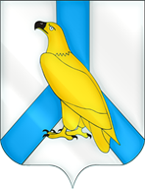
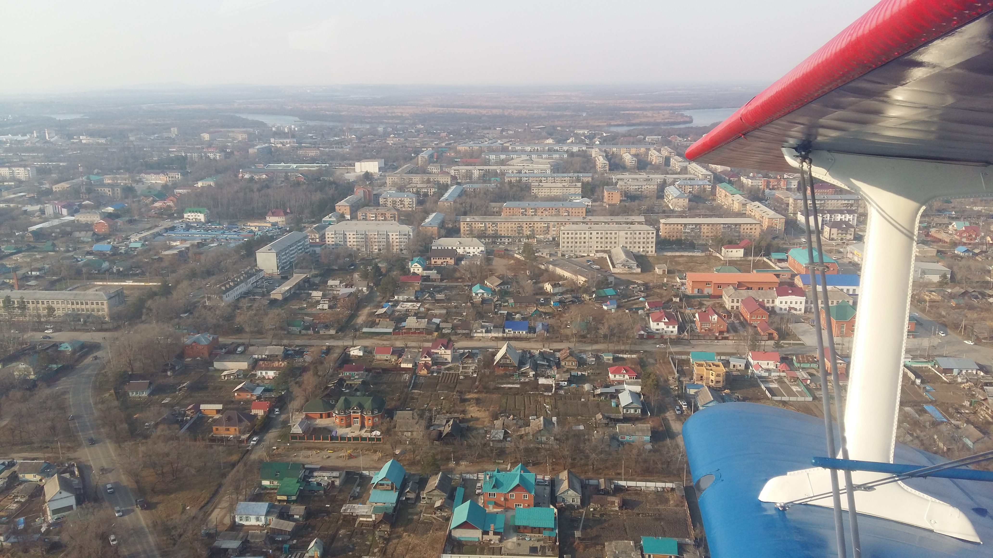

Муниципальный стандарт
по улучшению инвестиционного климата
на территории Дальнереченского городского округа
в области градостроительной деятельности

По всем интересующим вопросам
Вы можете обратиться в
Отдел архитектуры и градостроительства
администрации Дальнереченского городского округа
по адресу: г. Дальнереченск,
ул. Победы, 13, каб. 44,45
телефон: (42356) 25-4-53
e-mail: gradostr@dalnerokrug.ru
на сайте: www.dalnerokrug.ru

Новые административные регламенты
по предоставлению муниципальных услуг на территории Дальнереченского городского округа
в области градостроительной деятельности

№ | Наименование  муниципальных услуг | Срок предоставления муниципальных  услуг/реквизиты НПА
№ | Наименование  муниципальных услуг | Градостроительный кодекс | регламенты
1 | Направление уведомления о соответствии (несоответствии) построенных или реконструированных объекта индивидуального жилищного строительства или садового дома | 7 рабочих дней | 7 рабочих дней
1 |  | ст. 55 Градостроительного кодекса | постановление администрации ДГО  от 23.12.2019 года № 1013-НПА
2 | Направление уведомления о соответствии (несоответствии) указанных в уведомлении о планируемых строительстве или реконструкции объекта индивидуального жилищного строительства или садового дома параметров объекта индивидуального жилищного строительства или садового дома установленным параметрам и допустимости размещения объекта индивидуального жилищного строительства или садового дома на земельном участке | 7 рабочих дней | 7 рабочих дней
2 |  | ст. 51.1 Градостроительного кодекса | постановление администрации ДГО  от 23.12.2019 года № 1012-НПА
3 | Предоставление разрешения на отклонение от предельных параметров разрешенного строительства, реконструкции объектов капитального строительства | 60 календарных дней | 60 календарных дней
3 |  | ст. 40 Градостроительного кодекса | постановление администрации ДГО  от 16.01.2020 года № 14-НПА
4 | Принятие решения о подготовке документации по планировке территории (проекта планировки территории и (или) проекта межевания территории) | срок не установлен | 15 рабочих дней
4 |  | ст.45, 46 Градостроительного кодекса | постановление администрации ДГО от 17.01.2020 года № 23-НПА
5 | Принятие решения об утверждении документации по планировке территории (проекта планировки территории и (или) проекта межевания территории) | 150 календарных дней | 140 календарных дней
5 |  | ст. 45, 46 Градостроительного кодекса | постановление администрации ДГО  от 17.01.2020 года № 26-НПА
6 | Предоставление разрешения на условно-разрешенный вид использования земельного участка или объекта капитального строительства | 60 рабочих дней | 60 рабочих дней
6 |  | ст. 39 Градостроительного кодекса | постановление администрации ДГО  от 17.01.2020 года № 22-НПА

Оптимизация (сокращение) сроков
по предоставлению муниципальных услуг на территории Дальнереченского городского округа в области
градостроительной деятельности

№ | Наименование муниципальных услуг | Срок предоставления муниципальных  услуг/реквизиты НПА
№ | Наименование муниципальных услуг | Градостроительный кодекс,  Земельный кодекс | регламенты
1 | Утверждение схемы расположения земельного участка или земельных участков на кадастровом плане территории | 30  календарных дней | 14  календарных дней
1 |  | постановление администрации ДГО от 12.08.2016 года № 655-НПА | постановление администрации ДГО  от 23.12.2019 года № 1010-НПА
2 | Присвоение адресов объектам адресации, изменение, аннулирование адресов | 18  рабочих дней | 10  рабочих дней
2 |  | постановление администрации ДГО  от 17.08.2016 года № 685-НПА | внесены изменения (постановление администрации ДГО  от 16.12.2019 года № 944-НПА)
3 | Выдача градостроительных планов земельных участков | 20  рабочих дней | 14  рабочих дней
3 | Выдача градостроительных планов земельных участков | постановление администрации ДГО от 05.10.2019 года № 730-НПА | постановление администрации ДГО  от 23.01.2020 года № 45-НПА
4 | Разрешение на строительство | 7 рабочих дней | 5 рабочих дней
4 | Разрешение на строительство | постановление администрации ДГО  от 17.08.2016 года № 686-НПА | постановление администрации ДГО  от 17.01.2020 года № 25-НПА
5 | Разрешение на ввод объекта в эксплуатацию | 7 рабочих дней | 5 рабочих дней
5 | Разрешение на ввод объекта в эксплуатацию | постановление администрации ДГО  от 17.08.2016 года № 684-НПА | постановление администрации ДГО  от 17.01.2020 года № 24-НПА

Последовательность необходимых процедур
для получения разрешения на строительство и ввода объекта
в эксплуатацию

№ | Наименование  муниципальных услуг | Реквизиты НПА | Срок предоставления муниципальных услуг
1 | Выдача градостроительных планов земельных участков | постановление администрации ДГО  от 23.01.2020 года № 45-НПА | 14 рабочих дней
2 | Выдача разрешений на строительство | постановление администрации ДГО  от 17.01.2020 года № 25-НПА | 5 рабочих дней
3 | Присвоение адресов объектам адресации, изменение, аннулирование адресов | внесены изменения (постановление администрации ДГО  от 16.12.2019 года  № 944-НПА) | 10 рабочих дней
4 | Выдача разрешений на ввод объектов в эксплуатации | постановление администрации ДГО  от 17.01.2020 года № 24-НПА | 5 рабочих дней

